**学生工作日报**

|  |  |  |  |
| --- | --- | --- | --- |
| **姓 名** | **段文静** | **日 期** | **2.27** |
| **工作内容描述 达成情况 预期与解决方案等** | | | |
| 1. **今天的工作内容**     * + 1. **开始训练Alexnet。** 2. **今天的工作总结**   **今天完成了用AlexNet做BoxCars分类的最后几项工作，分别是生成lmdb文件(Alexnet可识别的数据文件)，计算图片平均值，修改配置文件，开始运行Alexnet做训练。**   1. **存在问题及想法**   **用AlexNet进行训练我有些东西不会设置，如设置预训练模型，或者训练循环设置等等，所以默认没有改变，另外模型权重也可能是重新初始化的。后边根据需要会再探索如何更灵活地进行Alexnet训练。** | | | |
| **明天的工作计划:**  **看一下多方向提取特征地论文，跟老师探讨一下下一步先做什么。** | | | |

|  |  |  |  |
| --- | --- | --- | --- |
| **姓 名** | **段文静** | **日 期** | **2.23** |
| **工作内容描述 达成情况 预期与解决方案等** | | | |
| 1. **今天的工作内容**     * + 1. **编写java程序，转换数据库格式到AlexNet可识别格式。共得到如下内容：** 2. **BoxCars文件夹，存储所有图片，以golbalID的形式编号；** 3. **hard_train.txt, hard_test.txt, hard_val.txt, medium_train.txt, medium_test.txt, medium_val.txt，图片与类别的对应关系文件，groundtruth；** 4. **hard_typeMapping.txt, medium_typeMapping.txt，hard和medium数据库中类别名称与类别标号的对应关系。** 5. **今天的工作总结**   **今天主要做了数据库转换工作，遇到的一个最大的问题是json文件太大了，调试和阅读文件的时候受到了各种延时，计算机实在职称不住，因此我将整个json文件拆分成两个小的json文件，用到的object只有sample和classificaion两个，所以拆分成sample.json和classification.json两个文件，加快了程序debug和处理速度。**   1. **存在问题及想法**   **无** | | | |
| **明天的工作计划:**  **争取运行Alexnet。** | | | |

|  |  |  |  |
| --- | --- | --- | --- |
| **姓 名** | **段文静** | **日 期** | **2.22** |
| **工作内容描述 达成情况 预期与解决方案等** | | | |
| 1. **今天的工作内容**     * + 1. **首先在服务器上安装好了caffe环境，配置好了python环境，下载好了AlexNet的模型以及在Imagenet上预训练好的权重。**        2. **阅读论文View Synthesis by Appearance Flow。这篇论文是将用卷积神经网络学习一个appearance flow vector，即一种新的像素和原像素的关系向量，可根据原图和给定新视角生成同一个物体，不同视角的新图片，其中，图像特征提取和视角特征提取融合作为新的特征这种思想也许可以用于我的细分类任务，网上有公开代码，后续可以根据实际要求做一下实验，对比该种方法和3D bounding box方法哪种更好一些。**        3. **根据BoxCars的json文件分析出了数据库的结构，目前需要用到的数据就是不带mask的图片，将图片根据json文件中的globalID重命名，到时候要把所有图片放在一个文件夹下，而BoxCars中的文件目录划分过细，到了图片这个层次重命名的图片太多，因此要将所有图片重新编号。另外train,val,test这三类数据集分别在hard和medium程度上已经划分好了，且类别也会不同，我需要按照json中的记载重新按照hard和medium两种程度重新生成两个数据库，对应的类别标号也要与typesmapping一致。正在想办法变成转换。** 2. **今天的工作总结**   **今天主要做了三部分工作，分别是实验环境搭建，新思路后备以及数据库分析。数据库分析的部分比较困难，这个json文件过大，浏览起来十分困难，对json阅读器也比较生疏，所以一开始分析数据库结构的时候会觉得头绪很乱，层数太多，每一层的数据也太多，后来找到了阅读器的trick，它可以按照json字段自动将属于同一个字段的内容收起或放下，便于我宏观和微观了解json文件结构，进而了解数据库结构。**   1. **存在问题及想法**   **无** | | | |
| **明天的工作计划:**  **将BoxCars数据库转化为AlexNet可识别的数据库，尽快开始训练。** | | | |

|  |  |  |  |
| --- | --- | --- | --- |
| **姓 名** | **段文静** | **日 期** | **2.21** |
| **工作内容描述 达成情况 预期与解决方案等** | | | |
| 1. **今天的工作内容** 2. **通过阅读vehicle re-identification的文章和vehicle detection的文章，初步决定了接下来要做的工作为使用BoxCars数据库，送入AlexNet上做分类，看看分类效果。再加入3D bounding box技术，送入AlexNet做分类，看看分类效果。** 3. **今天的工作总结**   **今天收到了BoxCars作者的回信，说是2周以后他们会在github上发布类似的代码，到时候把连接传给我，在这之前我先将BoxCars送入AlexNet分类一下，同时学一下Bounding box技术。**   1. **存在问题及想法**   **无** | | | |
| **明天的工作计划:**  **做Alexnet的数据库处理，希望能尽快运行Alexnet。如果有时间，学习一下Bounding box技术。** | | | |

**附件**

# BoxCars: 3D Boxes as CNN Input for Improved Fine-Grained Vehicle Recognition

这篇文章将如何用3D bounding box技术，bounding box栅格化技术，视角向量技术做细粒度的车辆检测。数据库为BoxCars，已经下载，有camera参数，在json文件里，用subline打开，似乎对恢复3D bounding box有用。无公开代码。Bounding Box是在数据库中事先生成好的，生成方法参考论文4。数据库的readme中说给到了摄像机的6个参数（生成3D bounding box的必要参数）。通过学习4中的技术，有希望变成重现每个车辆的3D bounding box。作者回邮件说目前没有可以发布的CVPR代码，但是他们大概在两周后在一个杂志上会发布一篇类似的论文，使用类似的代码，到时候可以把连接发给我。

# A Deep Learning-Based Approach to Progressive Vehicle Re-identification for Urban Surveillance

这是北邮出的一篇做相同车辆追踪的论文，大概分成三个部分，第一部分做车辆表面的特征提取，表面特征分成颜色，纹理，高层特征，做融合后输入到CNN中做特征提取，刷掉数据库中与待匹配车辆表面特征差别较大的那些车，缩小范围；第二部分做车匹配，不需检测出车牌内容，用SNN网络判断两个车牌是否可能来自同一辆车即可（SNN是不是也能做BoxCars中的verification?不identification关系也不大，先不管）；第三部分做时空检测，与车辆检测更挨不上边，先不管。数据库和代码都未公开，数据库可以像作者发邮件要，代码没有说能不能给，数据库大概也是一张图片一辆车吧，既然有了BoxCars了，他们的数据库就不需要了吧，我也不能做re-identification。

# Vehicle Re-Identification for Sutomatic Video Traffic Surveillance

1. 也是做Re-Identification的文章，用3D bounding box技术（见4），将车辆拆分，只保留front和side信息，组合成新的Image，作为特征提取的输入。后边做re-identification时不用车牌，依然用车辆的外观信息，增加了color histograms和histograms of oriented gradients，这里不用看。总之它也用3D bounding box将车辆进行了拆解，减少了图像的背景噪声。代码未公开，我有数据库，里边保存了每个图片的3D bounding box点，但是没有类别信息！

# Automatic Camera Calibration for Traffic Understanding

3D bounding box技术的唯一依据，无代码，要实现的话首先需要每幅图片的6个camera参数。具体的还要看论文怎么说。

初步计划：

用BoxCars数据库做分类，先用3D bounding box技术恢复3D bounding box，再重新规格化图片，送入AlexNet上做分类，看看能不能实现。

|  |  |  |  |
| --- | --- | --- | --- |
| **姓 名** | **段文静** | **日 期** | **2.20** |
| **工作内容描述 达成情况 预期与解决方案等** | | | |
| 1. **今天的工作内容**     * + 1. **阅读论文BoxCars，除去3D bounding box的生成和bounding box光栅化这两块内容外，对这篇论文做了初步总结。** 2. **今天的工作总结**   **BoxCars这篇文章没有公开代码，我上网搜了一下这篇文章的相关博客，博客上说这篇论文确实没有公开代码，但是作者在2015年的DICTA上还发表了一篇相关的论文Unsupervised Processing of Vehicle Appearance for Automatic Understanding in Traffic Surveillance，还发布了对应的代码和数据库。我看了一下，他主要是讲怎么通过Surveillance camear无监督地构造数据库，用LBP加SVM的方法做数据分类，与BoxCars关系不大。不过BoxCars中两次提到Yang et al.写的一篇论文，也是用CNN做fine-grained vehicle recognition，所以我猜想这两篇论文的代码结构可能类似，所以我明天先看一下这篇论文大概讲的是什么，然后看一下代码有没有可以用到的地方。**   1. **存在问题及想法**   **BoxCars无开源代码。** | | | |
| **明天的工作计划:**  **找BoxCars代码相关的其他开源代码，想办法往BoxCars上靠。** | | | |

**附件**

**论文：**BoxCars: 3D Boxes as CNN Input for Improved Fine-Grained Vehicle Recognition

**代码：**无公开代码

**数据库：**2016-CVPR-BoxCars21k-dataset.zip

**任务：**

1. fine-grained vehicle make&model(品牌&型号) recognition;
2. fine-grained vehicle verification(判断两辆车是否属于同一make&model), make&model可能是在训练中未遇到过的类型。该任务可以以无监督方式做数据增加;

**文章创新点：**

1. 增加三种额外的信息输入到卷积神经网络中，3D bounding box used for “unpacking” the vehicle image，可替换原图作为输入; Rasterized(栅格化) low-resolution shape of 3D vehicle bounding box; Information about the 3D vehicle orientation; 这三种信息使得CNN的分类准确率和verification准确率都得到很大提升。
2. 图片的视角方向无限制，相对先前要求视角必须为车前或车后来说，达到了创新；
3. 创建了BoxCars数据库，包括63,750张图片，21250个汽车(一辆汽车三张图片)，27个不同的品牌，148中make&model+submodel+model year;

**成就：**对于medium difficulty，classification accuracy 从0.772提升到0.832；对于hard cases，classification accuracy从0.773到0.804；对于medium difficulty，verification average precision从0.378提升到0.785；对于hard cases，verification average precision从0.353到0.710；

**基础网络：**AlexNet，在ImageNet上pre-train，在BoxCars上fine-tune

1. Classification：直接通过AlexNet进行分类，若要在全连接层输入前增加图片的方向信息和bounding box的栅格信息，全连接层的权重要重新初始化。
2. Verification：以AlexNet倒数第二层提取的特征为依据，计算cosine距离。

**技术：**

1. Automatic camera calibration including scale可以自动提取3D bounding box[1]

将3D bounding box unpack后得到更好的image representation，包括了形状和位置信息，可将该image representation替代原来的低分辨率图片输入到CNN中进行车辆识别。

首先，3D boxes可以将一辆车拆分成三个部分，分别是front(F)，side(S)，roof(R)。用位置分割法将三维汽车拆分成一个平面来标准化车辆图片。将图片整合成矩阵U结构：

1. View point encoding

从3D bounding box的方向中提取Viewpoint，front/rear，side，roof分别用2D向量表示，。连接的是bounding box的中心点和某个面的中心点。将三个方向的向量做归一化处理得到单位向量，将三组向量并成一行，剩下五行用0补齐，得到一个单通道的6*6 feature map，可与卷积特征合并共同输入到全连接层，提高分类准确率。

1. Rasterized Bounding Boxes

技术不是很明白，明天查一下。

**参考：**

[1] M. Dubsk´a, J. Sochor, and A. Herout. Automatic camera calibration for trafﬁc understanding. In BMVC, 2014.

|  |  |  |  |
| --- | --- | --- | --- |
| **姓 名** | **段文静** | **日 期** | **2.16** |
| **工作内容描述 达成情况 预期与解决方案等** | | | |
| 1. **今天的工作内容** 2. **下载Wasserstein GAN实验用的数据库，用的是LSUN bedroom类别的数据，目前还没有下载完成。** 3. **学习Wasserstein GAN理论，作者实际上是通过两篇文章一方面数学论证了原始GAN用JS散度优化生成器损失的不可靠性，另一方面提出了新的改进使网络训练更加稳定。目前我看到了JS散度部分，数学理论不那么好懂。** 4. **今天的工作总结**   **今天的组会重要讨论了原始GAN，在应用上，除了生成器可以无中生有以外，判别器也可以应用到有监督学习的特征提取上，如分类任务，且实验表明生成器提取的特征具有鲁棒性。对于GAN的损失函数优化，文中说当且仅当真实数据分布和生成数据分布一致时，生成模型和判别模型都可达到最优，平衡，但是在现实训练当中往往是判别模型达到最优后生成模型还未达到左右，因此又有两种新的生成模型Loss，使生成模型可继续优化。**   1. **存在问题及想法**   **老师，我觉得生成对抗网络和车辆检测结合似乎不太好结合吧？要用判别器做特征提取吗？那训练生成对抗网络要用什么图片来训练？周一我想先跟您讨论一下怎么结合可以吗？** | | | |
| **明天的工作计划:**  **先看完原始GAN的不足点验证吧。** | | | |

|  |  |  |  |
| --- | --- | --- | --- |
| **姓 名** | **段文静** | **日 期** | **2.15** |
| **工作内容描述 达成情况 预期与解决方案等** | | | |
| 1. **今天的工作内容** 2. **学习完成DCGAN，个别不明白的地方在学习笔记中用红字标出。** 3. **今天的工作总结**   **今天学习完了DCGAN，DCGAN的主要贡献是在网络本身的结构上增加了更多约束，如用卷积层代替池化层，去掉全连接层，激活函数在不同层以及生成模型和判别模型中都有不同。这样一来，训练出的discriminator可直接用于用监督的分类任务中，做特征提取工作，不微调的情况下就可以使效果达到很好。本来的计划是做一下DCGAN的实验还原，但是申师兄说他已经做完了，让我先做Wasserstein GAN 的实验还原，看看效果，所以我现在在做WGAN的实验还原，只是论文还没有读。**   1. **存在问题及想法**   **在实验还原部分我还在做准备工作，安装pytorch，它要求用anaconda包管理环境，但是我安装完环境后用conda命令直接下载安装pytorch仍遇到了问题，所以改为安装源码包，依然需要anaconda环境，正在尝试，不知结果如何。** | | | |
| **明天的工作计划:**  **继续做实验还原。** | | | |

**附件**

参看：

论文：[Unsupervised Representation Learning with Deep Convolutional Generative Adversarial Networks](https://arxiv.org/abs/1511.06434)

网站：<http://blog.csdn.net/solomon1558/article/details/52573596>

DCGAN是一种无监督学习的网络结构，通过DCGAN得到好的图像表示之后，可将图像表示结果以及GAN的特征提取结构应用到有监督学习当中。传统的GAN训练不够稳定，输出的图片往往没有意义。DCGAN就对上述情况做了改进。

1. DCGAN的贡献
2. 对网络结构做了约束，使得训练过程更加稳定，生成更高分辨率的图像，称这类结构为DCGAN；
3. 用训练好的判别模型进行图片分类任务，取得了与其他无监督算法相当的结果；
4. 将GAN的filters进行了可视化处理，表示特定filter要学习画特定的目标；
5. 生成模型具有向量算数的运算性能；
6. 网络结构的改进
7. 全卷积网络(all convolutional nets)

判别模型：使用带步长的卷机网络(strided convolutions)代替池化层，是网络能够学习自己的空间下采样；

生成模型：使用微步幅卷积(fractional strided)，使网络学习自己的空间上采样。

1. 在卷积特征上消除全连接层

去掉卷积层后的全连接层，用全局平均池化曾代替(global average pooling)，这种方法增加了模型稳定性，但是损害了收敛速度。生成模型的输入是100维服从均匀分布的噪声向量，通过全连接层投影到1024维向量，再reshape成1024个通道的4*4 feature map，作为卷积层的输入，经过四个卷积层得到一个64*64*3的图片输出。在这过程中没有池化层和全连接层的介入。

生成模型的激活函数：输出层使用tanh激活，其他层使用ReLU激活，如此使模型收敛速度更快；

判别模型的激活函数：leaky ReLU激活函数；

1. Batch Normalization(0均值1方差)

解决因糟糕的初始化引起的训练问题，使梯度能传播到更深的层次。

生成模型：除输出层外的其他层都要做batchnorm；

判别模型：除输入层外提他层都要做batchnorm；

1. 稳定的DCGAN结构描述

* 对于生成模型，用fractional-strided convolutions替代池化层，对于判别模型，用strided convolutions替代池化层；
* 对生成模型(除输出层)和判别模型(除输入层)的每一层做batchnorm；
* 去掉所有全连接层；
* 生成模型除最后一层外，每一层用ReLU做激活，最后一层用Tanh做激活；
* 判别模型的所有层做leakyReLU激活；

生成模型和判别模型的结构如下：

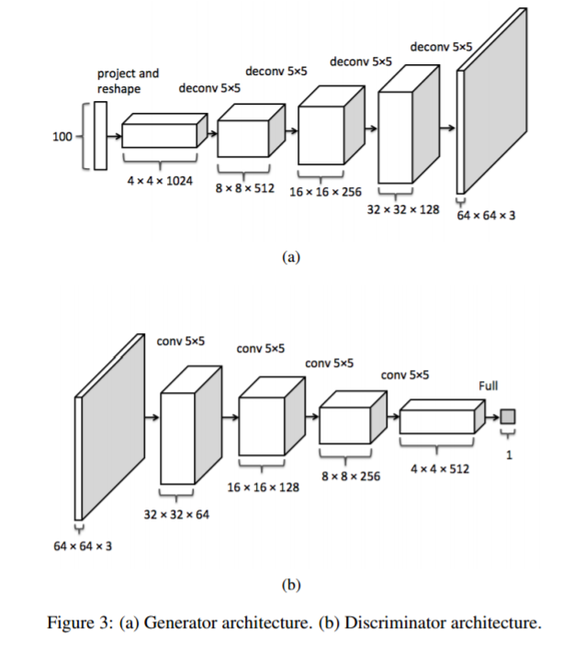

这个下采样卷积计算是不是有问题？stride是2，（64-5）是个奇数，不管怎么加padding都没法整除2？

1. 实验

三种数据库：Large-scale Scene Understanding(LSUN)，Imagenet-1K，Faces dataset；

参数设定(要做实验还原，所以关注一下细节)：训练图片无需预处理，只是tanh激活函数会将特征限定到[-1,1]之间；Mini-batch尺寸维128，训练用stochastic gradient descent(随机梯度下降)；所有权重以正态分布N(0,0.022)初始化；在LeakyReLU激活函数中，slope of the leak设为0.2；用带有可调超参数的Adam optimizer替代momentum来加速训练；学习率由0.001调整为0.0002；将momentum的term由0.9调整为0.5可以避免训练不稳定？不是将Momentum替代了嘛？。

1. LSUN

超过3百万张图片训练样本，无额外增加数据。小的学习率和mini-batch SGD使得模型不会记忆训练样本，训练不会过拟合(学习的模型过于复杂，限制度高，对于训练样本可以百分之百输出正确结果，对于测试样本却不然)，展示出的样本完全通过G生成。

下图展示了一个训练周期后生成的图片，图片逼真度比较高：

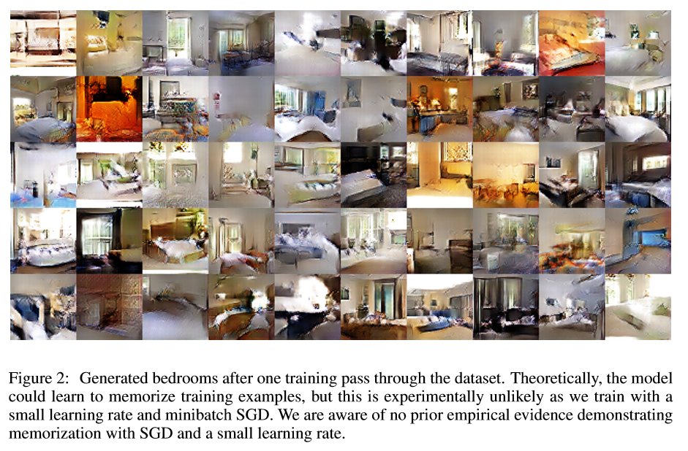

下图展示了在模型收敛后，G生成的图片，出现了视觉是上的欠拟合，由于训练周期次数多，噪声纹理多次与样本交织，使得效果变差：那就是模型训练完毕之后效果反而差了？什么道理？

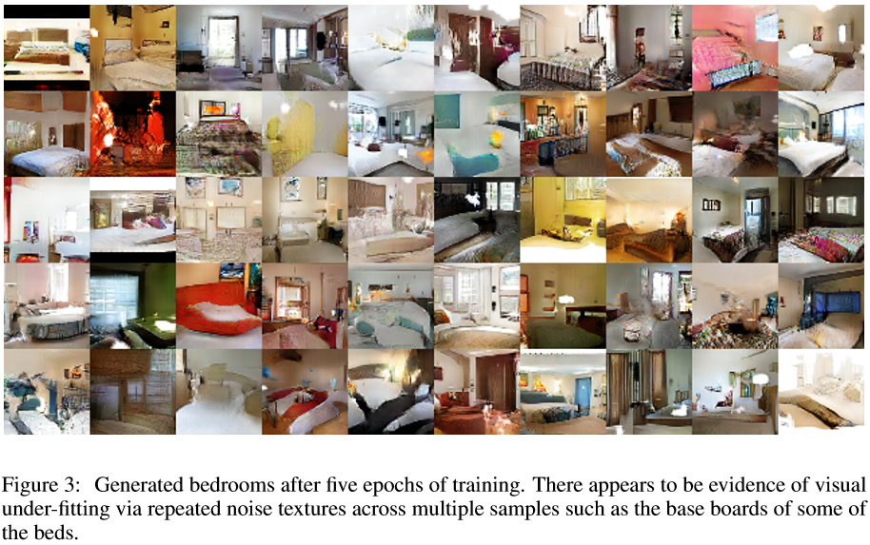

4.1是用deduplication的方法改进fig2中的memorizing问题，不甚明白，而且不是说实验上来说fig2没有记忆训练样本嘛？

1. Faces

全部是现代人脸，350,000face boxes做训练。无额外增加数据。

1. Imagenet-1K

32*32 mini-resized center crops images，无额外的数据增加。在该数据集上训练DCGAN后，将DCGAN中的discriminator作为特征提取模型，放到有监督模型中做CIFAR-10的分类任务，不在CIDAR-10上微调，直接提取特征，送入L2-SVM分类器中训练分类器，得到分类结果准确度。结果显示，discriminator的特征提取效果具有鲁棒性，它在imagenet-1k上训练，未经过微调直接提取CIFSR-10的特征做分类，结果仍好于K-means分类方式。虽然discriminator中每一层的feature map不超过512，但多层加起来使得最后一层的特征输出为28672维，仍然很多。

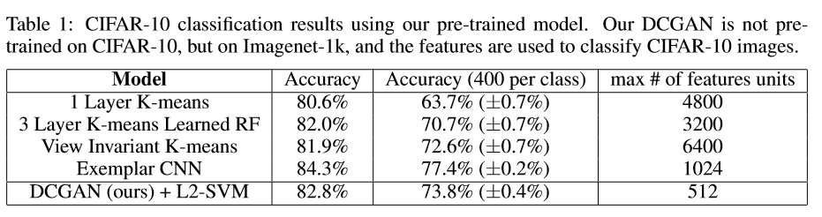

1. 可视化
2. 可视化判别模型的filters，可以看到这些训练的filter(右侧)只对特定结构活跃，如床，窗户：

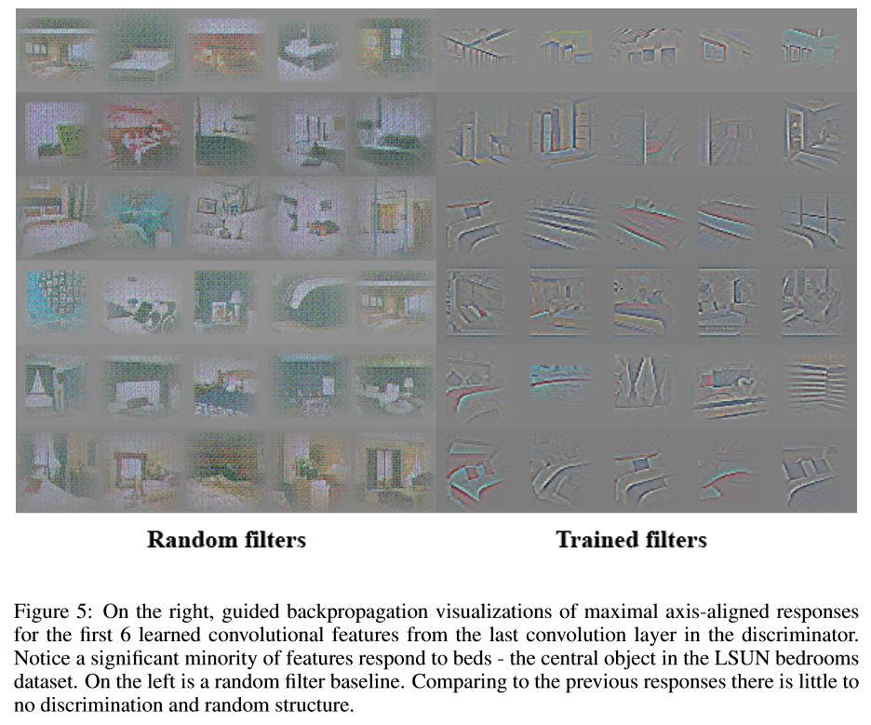

1. 去掉个别物体的filters，如去掉windows的filters，结果显示生成模型仍能生成拥有类似场景的图片，只是窗户被摸出了，或者替换上了其他类似类型的物体。因此生成模型是将场景的生成和物体的生成分开来做的，这是一个优点。

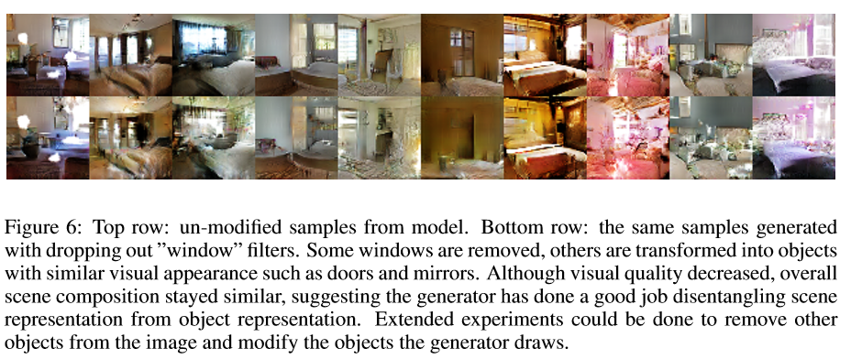

1. 利用产生模型做人脸合成，还可以做视角变更等(无具体叙述，看看实验吧)

|  |  |  |  |
| --- | --- | --- | --- |
| **姓 名** | **段文静** | **日 期** | **2.14** |
| **工作内容描述 达成情况 预期与解决方案等** | | | |
| 1. **今天的工作内容** 2. **今天学习完了LAPGAN，开始学习DCGAN** 3. **今天的工作总结**   **LAPGAN打破了常规的一次性生成整张图片的方式(global)，转而使用一个带有拉普拉斯金字塔框架的级联卷积网络由粗到细地生成图片，每层独立训练CGAN。之后作者用三种评价方式来评价LAPGAN的生成效果，分别是Parzen window estimate to compute log-likelihoods,结果可视化对比以及人工真伪判断，结果均表明LAPGAN可以起到很好的保真图片还原效果。另外，LAPGAN中的D和G都采用了卷积网络的结果，论文没有细说所以这部分不太清楚。**   1. **存在问题及想法**   **无** | | | |
| **明天的工作计划:**  **学习DCGAN，之后做实验还原。** | | | |

**附件**

参考：

论文：[Deep Generative Image Models using a Laplacian Pyramid of Adversarial Networks](https://arxiv.org/abs/1506.05751)

代码：<https://github.com/facebook/eyescream>

补充模型：http://soumith.ch/eyescream

网站：<http://blog.csdn.net/solomon1558/article/details/52562851>

LAPGAN使用一个带有拉普拉斯金字塔框架的级联卷积网络由粗到细地生成图片。LAPGAN将整个图片的学习转化为对样本和生成图像之间的残差学习。将整个训练过程分成多个Laplacian Pyramid level，每个level使用条件GAN方法训练一个独立的产生式卷积网络模型，每个模型抓取拉普拉斯金字塔一个特定尺度的图像结构。

1. 目标函数(损失函数)

LAPGAN的目标函数(损失函数)是带有拉普拉斯金字塔框架的条件式产生对抗网络。目标函数如下：

是信息分布，如类别的鲜艳分布。这个生成模型允许输出被条件l控制。在LAPGAN中，l为另一个CGAN模型生成的图片？

1. Laplacian Pyramid

拉普拉斯金字塔是一个线性可逆的图像表征。由一个带通图像集合和一个低频残差组成。定义d()为图像的下采样函数(下采样为原来一半)，u()为图像的上采样函数(上采样为原来2倍)。首先建立一个高斯金字塔(Gaussian pyramid)，，表示原始图像，为第k次的下采样图像。在构建一个拉普拉斯金字塔(Laplacian pyramid) ，表示高斯金字塔相邻层的残差h。表示第k层和第k+1层的残差。

(1)

拉普拉斯金字塔的最后一层低频残差，用来代替，。同理，若要从后往前恢复整个图片，则用公式得到。

1. LAPGAN(Laplacian Generative Adversarial Networks)
2. LAPGAN得到完整图片(sample procedure)

已知有一组生成卷积模型，每个生成模型会输出一个残差，重构图片的过程如下：

这个重构过程以开始，用最后一层的生成模型，输入来生成残差：。除最后一层外，其余层都是条件生成模型，将当前图片的上采样作为条件。

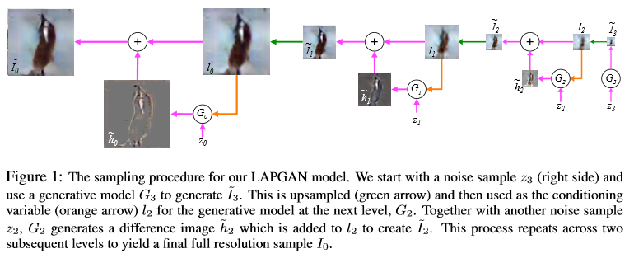

1. 训练过程(training procedure)

对于每一张输入的图片I构造一个拉普拉斯金字塔，令，下采样生成。对上采样，得到的一个低通版本。等概率地为模型选择一个真实样本或生成样本进行判断。若选择真实样本，则计算高通残差；若选择生成样本，则计算高通残差。接下来，将残差和条件共同输入到判别模型中，则输出一个标量代表其属于真实样本的可能性。优化目标函数使能够生成逼真的高频残差。在后边的层中也用同样的方法进行训练。最后一层的下采样样本已经足够小，此时模型变为标准的GAN，。

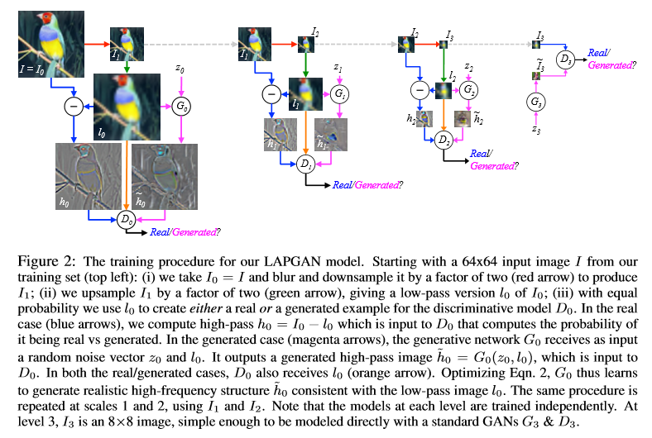

1. 模型优点

此模型为无监督训练模型，每层的模型独立训练，放弃了传统的一气呵成的思想，生成图片的过程是由粗到细逐渐生成，保真度较高。

1. 实验

对三个数据库进行实验：CIFAR10，STL，LSUN，结果用三种方式进行衡量：

1. Parzen window estimate to compute log-likelihoods，值越大越好。

将LAPGAN和传统GAN效果进行比较，结论是LAPGAN的图片生成效果好

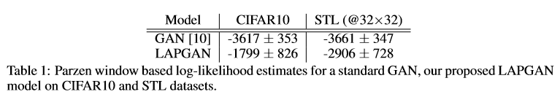

1. 将结果进行可视化比较

试验中采用三种结构，class conditional LAPGAN(CC LAPGAN)，LAPGAN，GAN。可视化结果按照类别归类展示。LAPGAN生成的样本更加目标化，目标的边缘更加清晰，而CC LAPGAN在LAPGAN的基础上使得目标结构更加清晰。最右侧的一列是训练样本，该列样本于其相邻列生成样本的L2像素距离最接近当不相同，也能说明LAPGAN模型没有记忆训练样本，而是独立生成样本。另外LAPGAN还可以合成很复杂的图片(教堂前景，塔楼，卧室)，目前现有的生成模型中没有模型能达到如此复杂度。见论文图3,4,5。

1. 人工评估

给评估志愿者展示四种类型的图片：真实图片；由GAN合成的图片；由LAPGAN合成的图片；由CC LAPGAN合成的图片。志愿者需要在规定时间内判断图片是真实的还是合成的。左侧图为结果统计曲线，横轴是展示时间。结果显示，随着展示时间的延长，GAN生成图片的效果会越来越容易被认出来。CC LAPGAN的仿真效果达到了40%左右，相比于GAN的10%仿真效果来说好了很对，但对比真实图片的高达90%的真实度，CC LAPGAN仍需提高。

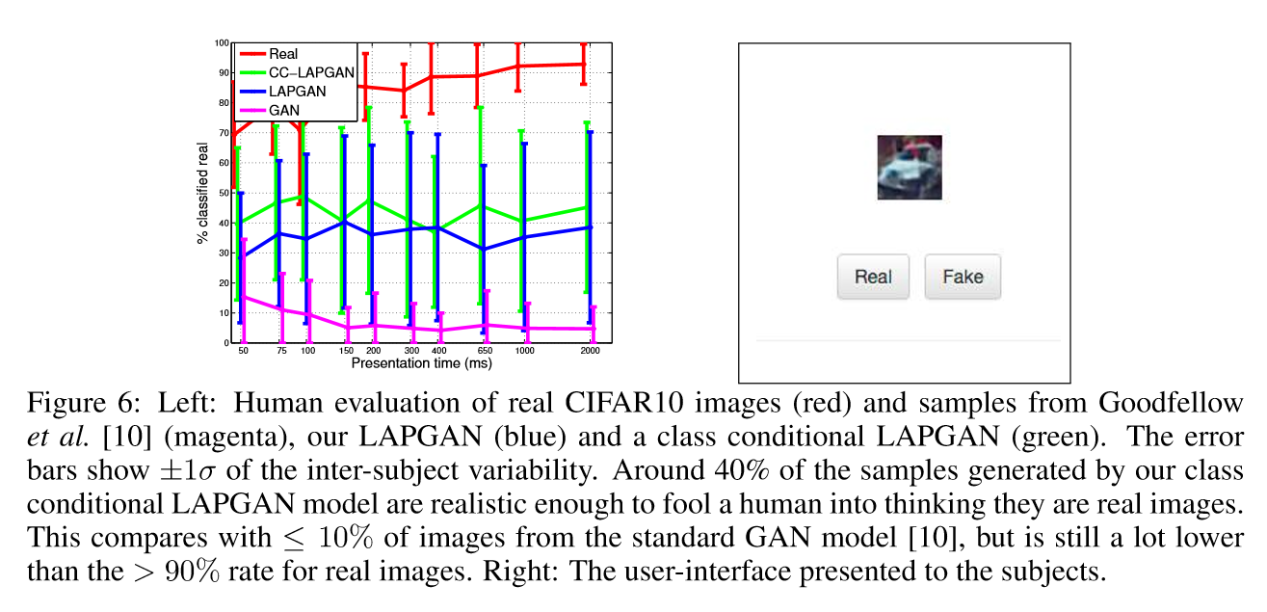

|  |  |  |  |
| --- | --- | --- | --- |
| **姓 名** | **段文静** | **日 期** | **2.13** |
| **工作内容描述 达成情况 预期与解决方案等** | | | |
| 1. **今天的工作内容**     * + 1. **学习论文Conditional Generative Adversarial Nets，在GAN的基础上加条件训练，约束GAN使其更易收敛。条件的形式没有限制，在产生模型和判别模型中加入相同的条件即可。**        2. **学习LAPGAN，该模型在生成高分辨率图像上效果很好。** 2. **今天的工作总结**   **今天先学习了条件生成对抗网络，这种网络简单粗暴，条件视情况而定，在后来GAN的发展中几乎都加了条件。在这之后又开始学习LAPGAN，使用拉普拉斯金字塔结构，使得GAN在生成高分辨率图像时可以逐步生成，对于高分辨率图像的生成很有效果。**   1. **存在问题及想法**    * + 1. **条件生成对抗网络中没有具体说怎样将条件和输入（x,z）进行融合，只是大概举了两个例子，一个数字生成例子，一个多模式图像标注例子，输入和条件的融合都是通过隐藏层(maxout, ReLU)来实现，为什么这么用不清楚。** | | | |
| **明天的工作计划:**  **继续学习LAPGAN。** | | | |

**附件**

参考

论文：[Conditional Generative Adversarial Nets](https://arxiv.org/abs/1411.1784)

网站：<http://blog.csdn.net/solomon1558/article/details/52555083>

<http://blog.csdn.net/wspba/article/details/54666907>

GAN不需要预先建模就可进行训练，训练太过自由，对于像素较较多的图片，过于庞大的数据库，该种训练方法不太合适，要通过给GAN中的G和D增加一些约束性条件来解决训练过于自由的问题。

CGAN是给生成模型G和判别模型D的建模中引入条件变量y，y的类型据情况而定，这个改进被证明是非常有效的。

典型应用是图像的一对多标签问题。一个图像可以有多个描述标签，不同的人标注的结果不同，使用CGAN也可对图像进行多个标签的描述， 以输入的图片作为条件，使标注的词语更加全面，人工标注的结果可视为辅助的tag，不是groundtruth。

1. 目标函数

Y通过一个额外的输入层分别输入到G和D中。在生成模型中，y和z先经过一个隐藏层进行组合后再输入到生成模型中；在判别模型中，x和y也通过一个隐藏层合并后输入到判别模型中，如图所示：

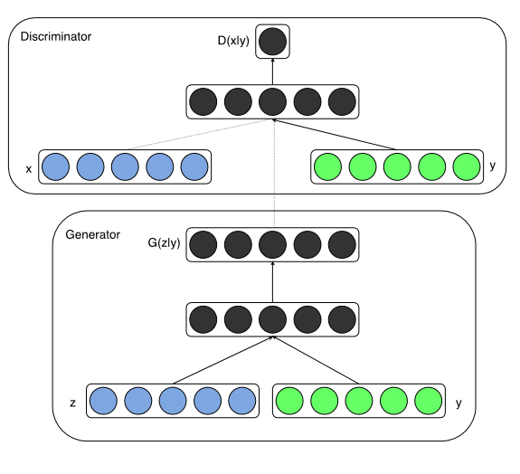

图1 Conditional GAN

1. 两个实验
2. MNIST数据集实验

在MINIST数据集上以类别标签(class labels)作为条件，标签被one-hot编码。根据标签条件信息，生成对应的数字。生成模型的输入为100维服从均匀分布的噪声数据z，z和y分别映射到隐藏层(单元数为200和1000)，用ReLU激活，再将这1200个单元联合，输入到第二层中，经过sigmoid归一化处理后得到784维的生成输出(28*28单通道图像)。判别模型的输入为784维的输入数据x和one-hot编码的类别标签y。分别映射到隐藏层(240 units and 5 pieces, 50 units and 5 pieces)，maxout层激活。这两个隐藏层再映射到联合maxout层(240 units and 4 pieces)。最后经过sigmoid归一化处理得到输出。

用Parzen window-based log-likelihood estimates做结果评估，数值越大越好。结果表明，条件生成模型的效果与某些模型的效果有可比性，但比GAN要差，后续在超参数空间或条件模型结构上改进后可能会得到更好的结果。

1. 多模态学习(multi-modal)用于图像自动标注

在数据集Flickr 25,000上进行多标签标注，该数据集中包含大量拥有标签的图片，且很多标签是user-generated metadata(UGM, 用户自己产生的标签)，这类标签的特点是更加具有描述性，更加接近自然语言，对于同一幅图片，不同的人会给出同义标记。CGAN以图片特征为条件，产生一个标签向量分布。

对于image representation，用Alexnet提取，以最后一层fcn的4096维输出作为图片特征。对于word representation，先从YFCC100M中获得一个语料库，用它训练一个skip-gram模型，生成200维的语义向量。用卷积模型和skip-gram模型提取Flicker数据集中的图片和tag特征，用来训练条件生成对抗网络。

产生模型的输入为100维的噪声数据和4096维的图片特征数据。噪声数据映射到500维输出的ReLU层，特征数据映射到2000维输出的ReLU层，这两个隐藏层联合映射到一个200维输出的线性层，得到词语向量。

判别模型分别以500维和1200维的ReLU隐藏层作为词语向量和图像特征的隐藏层，并将它们的输出联合输入到一个maxout层(1000 units and 3 pieces)，经过sigmoid单元归一化得到100维的词语输出，从中选出10维最为最终结果。

从实验结果可以看出，如果图片中有很明显的目标，CGAN会更关注于目标的特点来形容，忽略了背景(特征提取导致)。是具象的描述，很少掺杂情感描述词。而图片的人工标注中，既关注了背景信息，又加入了感情色彩。

1. 模型的展望
2. 根据实际应用开发出更加复杂的模型，进行更加细致和全面的分析。
3. 在训练时，以tag为单元进行训练，每回训练一个tag，如果图片有多个tag，就要反复训练多次。作者希望模型可以一次训练多个tag，使训练更加高效。
4. 希望可以用一个统一的模型来做language model，而不是将训练分成中断的几部分。

|  |  |  |  |
| --- | --- | --- | --- |
| **姓 名** | **段文静** | **日 期** | **2.9** |
| **工作内容描述 达成情况 预期与解决方案等** | | | |
| 1. **今天的工作内容** 2. **完成论文Generative Adversarial Nets的初步总结学习，该篇文章首次提出GAN的概念。** 3. **今天的工作总结**   **由于GAN与CNN还是有一定区别的，新上手时学习会比较慢，GAN这篇鼻祖文章主要介绍了GAN中两大模型（生成模型，判别模型）的工作原理，目标函数以及收敛性的理论证明，我在数学推导上仍有一些疑问，可先保留，入门后回过头来再看。**   1. **存在问题及想法**   **1. 在训练过程中，每轮迭代优先保证D在给定当前G下达到最优，再去更新G达到最优，如此循环。可真实训练中每隔k步才训练一回D，他不能保证一回D就训练成功了啊？**  **2. 由于没看代码，网络本身的具体结构还不甚了解，论文在优点处提到了inference和backpropagation，大改表示的意义与神经网络相同，那么Loss function是什么。怎么前推后推我不了解。** | | | |
| **明天的工作计划:**  **明天上午去看病，回来后学习Conditional Generative Adversarial Nets** | | | |

|  |  |  |  |
| --- | --- | --- | --- |
| **姓 名** | **段文静** | **日 期** | **2.8** |
| **工作内容描述 达成情况 预期与解决方案等** | | | |
| 1. **今天的工作内容**     * + 1. **参考网站和论文学习生成对抗网络（GAN），先通过网站**[**http://it.sohu.com/20161210/n475485860.shtml简单了解一下GAN**](http://it.sohu.com/20161210/n475485860.shtml简单了解一下GAN)**各部分的概念并总结，再通过14年在arXiv上发表的论文Generative Adversarial Nets系统学习GAN。目前在思考目标函数的优化部分。** 2. **今天的工作总结**   **今天开始学习GAN，GAN也是深度学习的一个分支，DCGAN更是将卷积神经网络和GAN相结合的一个架构。我在学习的过程中发现网站和论文有一些出入，尤其在目标函数的优化部分，希望明天可以将这些出入解决。**   1. **存在问题及想法**    * + 1. 训练部分提到D在训练的内部循环优化的代价很高，数据集有限的情况下会导致过度拟合，因此D每K步优化一次，G每一步优化一次，只要G改变的足够慢，D可长时间保持在最优的状态左右。不太理解这段话的意思？        2. 很容易饱和这段也不太明白，啥叫饱和？ | | | |
| **明天的工作计划:**  **解决上述问题和出入。** | | | |

**附件**

参考：

网站：<http://it.sohu.com/20161210/n475485860.shtml>

论文：[Generative Adversarial Nets](https://arxiv.org/abs/1406.2661)

1. 生成对抗网络（GAN）：靠数据和模型自己的内部对抗来实现无监督学习的模型。
2. 生成模型有两种应用：
3. 密度（概率）估计：在不了解事件概率分布的情况下，先假设随机分布，然后通过数据观测来确定真正的概率密度是怎样的。
4. 样本生成：提供训练样本数据分布，根据训练后模型来生成类似的样本分布。
5. 生成对抗模型的架构分成两个部分，分别是判别模型和生成模型。

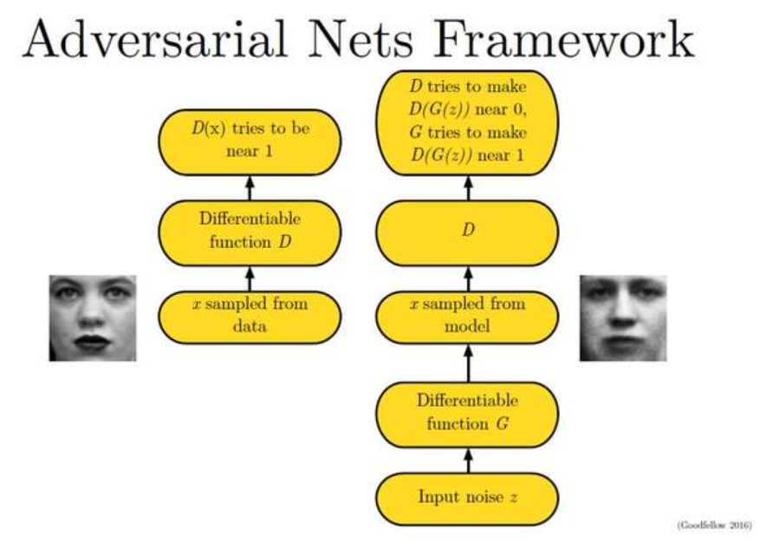

A是一个生成模型，希望将假数据模仿成真数据；B是一个判别模型，拼命把真数据和假数据分开。对抗学习之后，A的以假乱真技术越来越强，B的鉴别能力也越来越强。

1. 生成模型(Generator Network)

生成模型的目标是将噪音数据z的分布，通过生成模型G，伪装成真实数据x的分布，GAN是一个神经网络，因此需要是可微的(differentiable)。

1. 变量表示
2. 训练数据x，生成模型通过对x data的学习得到分布模型，输入的噪声变量；
3. 将噪声空间通过生成模型映射到data空间的函数，G是一个可微函数，参数为；
4. 判别模型的判别函数输入的值为x输入真实数据data的可能性，而不来自生成器空间；
5. 训练过程(Training Procedure)

选择任何类SGD(梯度下降)的方法进行训练（A，B两个网络都可微），同时训练两组数据，一组是真实的训练数据(training examples)，一组是由生成模型生成的数据(generated samples)。判别模型的目标是正确区分真实数据和伪造数据；生成模型的目标是最小化判别模型的准确率，使尽可能高，最小化。将训练转化为最大最小博弈问题(minimax game)，得到如下一个统一的优化公式：

公式的前半段表示判别模型评估的数据来源于data空间，即真实数据空间，值越大越好；公式后半段表示判别模型评估的数据来源于噪声空间，评估结果越小越好，但右半部分值越大越好；因此优化D，固定G时，向最大化方向发展；优化G，固定D时，向最小化方向发展。D在训练的内部循环优化的代价很高，数据集有限的情况下会导致过度拟合，因此D每K步优化一次，G每一步优化一次，只要G改变的足够慢，D可长时间保持在最优的状态左右。不太理解这段话的意思？

很容易饱和这段也不太明白，啥叫饱和？

真实数据分布（黑点）和模型生成的伪数据分布（绿线，model distribution，横轴表示数据，纵轴表示分布）如图所示，向上的箭头为z到x的映射，，分布差异D（蓝色虚线）表示为

训练网络的目的就是使生成模型伪造的数据分布与真实数据分布尽可能无差别，D会趋于，借此会训练出最优的生成模型。

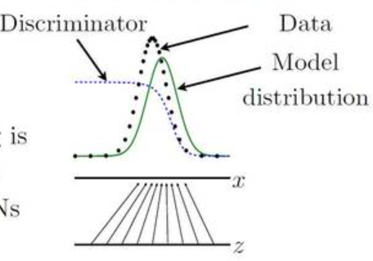 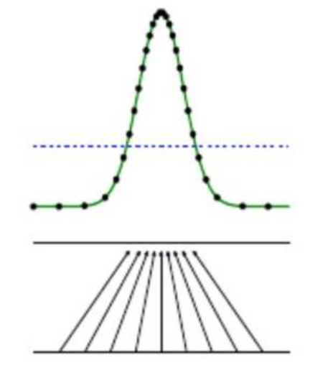

|  |  |  |  |
| --- | --- | --- | --- |
| **姓 名** | **段文静** | **日 期** | **2017/2/7** |
| **工作内容描述 达成情况 预期与解决方案等** | | | |
| 1. **今天的工作内容**     * + 1. **为车辆检测的两个版本写运行脚本，分别为训练脚本和可视化脚本。存储在服务器端的faster_rcnn_1和faster_rcnn_2，分别为train.sh和test.sh。** 2. **今天的工作总结**   **今天将车辆检测的两个版本做了整理，写了运行脚本。训练脚本不带参数，因为数据库的路径，数据库名称以及其他信息已经在程序中写死了，若要全部变成变量的形式需要大改，怕越改越乱，如后边有数据库的更改可参照文档中的内容一个个文件来改，也不是很麻烦。测试脚本需要输入的参数为测试图片目录以及测试图片文件列表，如test.txt。写上列表更有助于程序读图片，适用于多个图片和单个图片的情况。如果要对数据库中的测试数据集做检测就更方便了，直接读test.txt即可，不需将测试图片从总数据集中摘出。**   1. **存在问题及想法**   **基于fast_rcnn的车辆检测已经告一段落，目前没有什么改进的想法。接下来学习“生成对抗网络”和“增强学习”，再想办法提升车辆检测的内容。** | | | |
| **明天的工作计划:**  **学习生成对抗网络** | | | |

|  |  |  |  |
| --- | --- | --- | --- |
| **姓 名** | **段文静** | **日 期** | **2017.2.6** |
| **工作内容描述 达成情况 预期与解决方案等** | | | |
| 1. **今天的工作内容**     * + 1. **整理之前做过的《车辆检测》和《去货车后的车辆检测》项目和文档。**        2. **翻阅本科毕业设计指导手册，总结毕设要求。** 2. **今天的工作总结**   **今天主要是将之前做的内容做个收尾。毕设要求中并没有提到一些具体的毕设内容要求，我现在就有点迷茫不知道下一步咋做了。想着是不是再读读文献啥的，找找新思路，或者看看目前车辆检测方面都到哪一步了，具体方法有哪些等等，我怕自己再跑偏就没深看，想明天找您讨论一下下一步的工作。另外学校的申请工作基本上做完了，余留了四所学校由于春节放假有些文件没有办完，节后继续办，可能白天会穿插处理一下这些内容，望老师见谅。**   1. **存在问题及想法** | | | |
| **明天的工作计划:**  **与老师讨论下一步怎么做。** | | | |

毕业设计

1. 题目

中文：基于深度卷积神经网络的车辆检测方法及应用

英文：Deep convolutional neural network based vehicle identification and its application

1. 题目类型：研究设计类

要求：属实际应用型，期在某一个关键技术上有所创新。他不一定要求做出工程产品或可事实规范。

1. 时间节点

2.27～3.5（开学第1周）：收到任务书

2.27～3.26（第1到4周）：学生写开题报告综述，内容包括选题的背景和意义，研究的基本内容和拟解决的主要问题，研究方法及措施，研究工作的步骤和进度，主要参考文献等项目。不少于1500字。

4.10～4.23（第7到8周）：学生写《中期进展检查表》，包括目前已完成的任务，尚需完成的任务。存在问题和拟采取的办法。

5.15～6.11（第12到15周）：答辩